- 污水处理站雨棚换新
- 框架采用国标镀锌矩管及圆管
- 顶面采用标准彩钢板，颜色与整个环境屋顶颜色协调
- 尺寸长17.85m*宽4.3m
- 含旧棚拆除
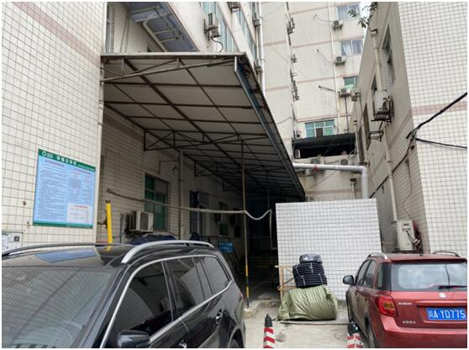

- 地下室出入口雨棚换新
- 框架采用国标镀锌矩管及圆管，整体拱形
- 顶面采用标准耐力板，颜色与整个环境屋顶颜色协调
- 两长边PVC排水沟，内侧墙面做30cm高防水
- 尺寸长12m*宽6.8m
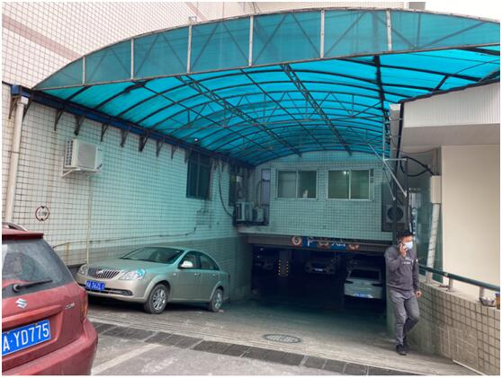

- 物资库房新装雨棚
- 框架采用国标镀锌矩管及圆管
- 含PVC排水沟
- 尺寸长7.36*2.9米
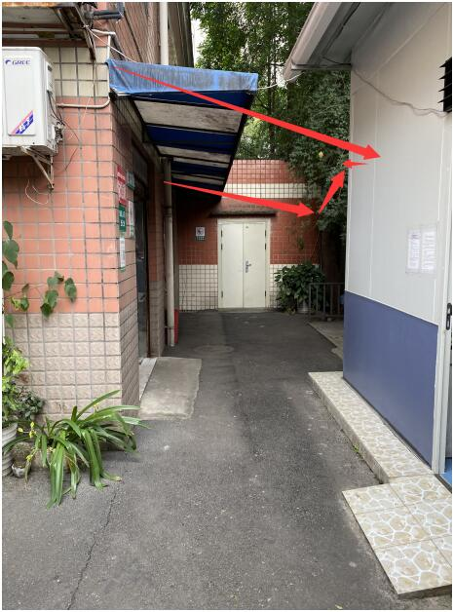

其他：整体屋顶环境图
